Приложение 1
Инструкция по созданию доброго дела на платформе Добро.рф в рамках акции «Неделя добрых дел»
- Для участия в акции руководителю заинтересованной организации необходимо иметь верифицированный аккаунт организации, которая имеет возможность создавать доброе дело на платформе Добро.рф.
- Перейти по ссылке проекта https://dobro.ru/project/10136784, ознакомиться с содержанием проекта, пролистать вниз и нажать «Стать партнером проекта».

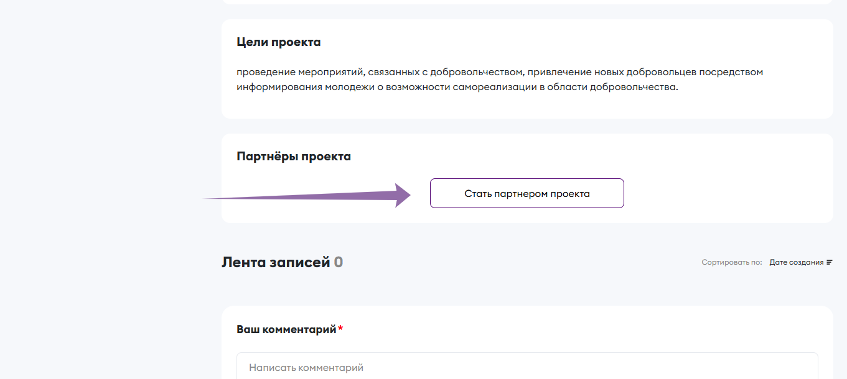
- Во всплывающем окне выбрать свою организацию, пролистать вниз и снова нажать «Стать партнером проекта».

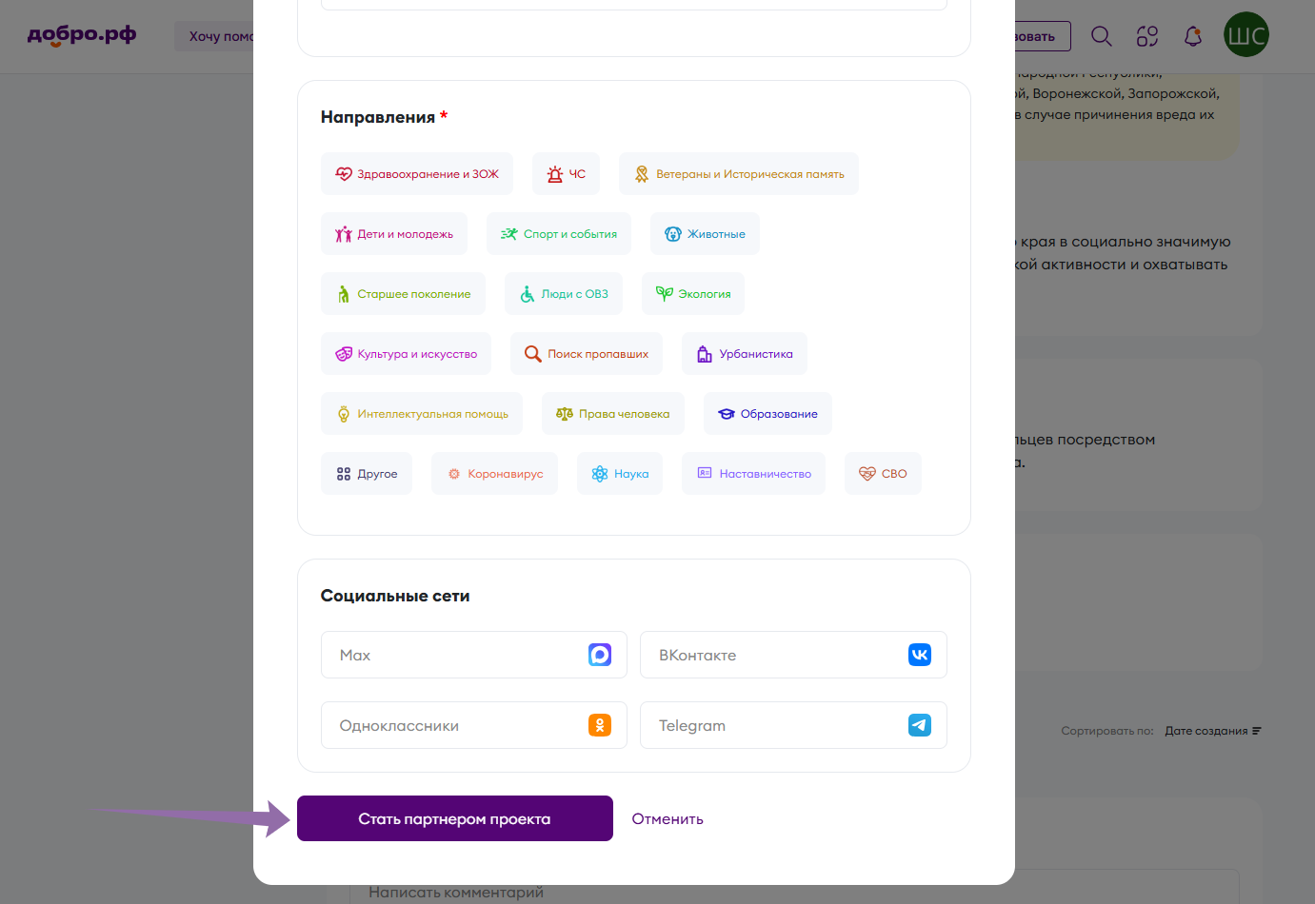
После отправки заявки на партнерство, организатор проекта – Ресурсный центр АНО «Дом молодёжи» подтверждает ваше партнерство.
- После подтверждения, при создании доброго дела в выпадающем списке необходимо выбрать проект «Неделя добрых дел».

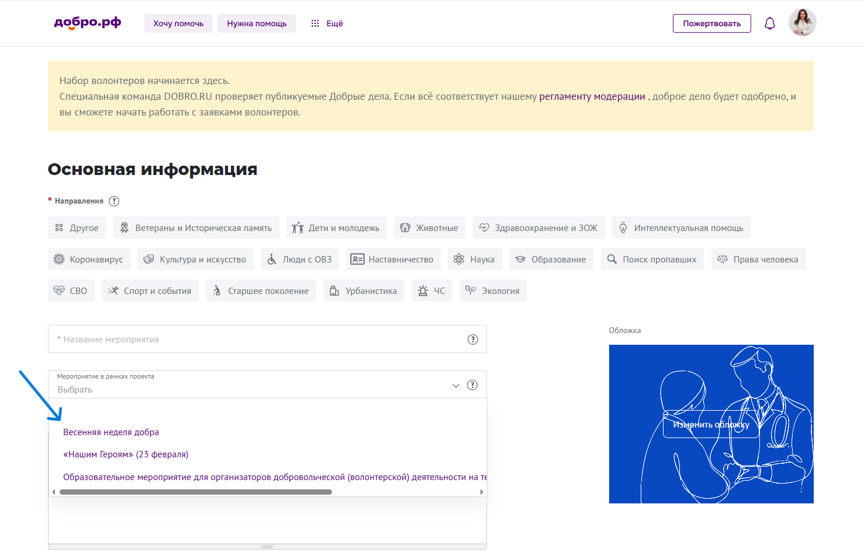

- Далее необходимо полностью заполнить информацию о добром деле и создать его, в итоге оно будет отображаться в рамках общего проекта акции «Неделя добрых дел».

